Liberté
Paul Eluard
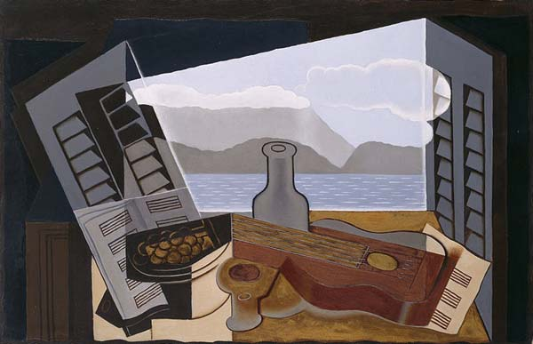
Juan Gris, La fenêtre ouverte, 1921
Sur mes cahiers d’écolier
Sur mon pupitre et les arbres
Sur le sable sur la neige
J’écris ton nom
Sur toutes les pages lues
Sur toutes les pages blanches
Pierre sang papier ou cendre
J’écris ton nom
Sur les images dorées
Sur les armes des guerriers
Sur la couronne des rois
J’écris ton nom
Sur la jungle et le désert
Sur les nids sur les genêts
Sur l’écho de mon enfance
J’écris ton nom
Sur les merveilles des nuits
Sur le pain blanc des journées
Sur les saisons fiancées
J’écris ton nom
Sur tous mes chiffons d’azur
Sur l’étang soleil moisi
Sur le lac lune vivante
J’écris ton nom
Sur les champs sur l’horizon
Sur les ailes des oiseaux
Et sur le moulin des ombres
J’écris ton nom
Sur chaque bouffée d’aurore
Sur la mer sur les bateaux
Sur la montagne démente
J’écris ton nom
Sur la mousse des nuages
Sur les sueurs de l’orage
Sur la pluie épaisse et fade
J’écris ton nom
Sur les formes scintillantes
Sur les cloches des couleurs
Sur la vérité physique
J’écris ton nom
Sur les sentiers éveillés
Sur les routes déployées
Sur les places qui débordent
J’écris ton nom
Sur la lampe qui s’allume
Sur la lampe qui s’éteint
Sur mes maisons réunies
J’écris ton nom
Sur le fruit coupé en deux
Du miroir et de ma chambre
Sur mon lit coquille vide
J’écris ton nom
Sur mon chien gourmand et tendre
Sur ses oreilles dressées
Sur sa patte maladroite
J’écris ton nom
Sur le tremplin de ma porte
Sur les objets familiers
Sur le flot du feu béni
J’écris ton nom
Sur toute chair accordée
Sur le front de mes amis
Sur chaque main qui se tend
J’écris ton nom
Sur la vitre des surprises
Sur les lèvres attentives
Bien au-dessus du silence
J’écris ton nom
Sur mes refuges détruits
Sur mes phares écroulés
Sur les murs de mon ennui
J’écris ton nom
Sur l’absence sans désir
Sur la solitude nue
Sur les marches de la mort
J’écris ton nom
Sur la santé revenue
Sur le risque disparu
Sur l’espoir sans souvenir
J’écris ton nom
Et par le pouvoir d’un mot
Je recommence ma vie
Je suis né pour te connaître
Pour te nommer
Liberté.
Paul Eluard
Poésie et vérité 1942 (recueil clandestin)
Au rendez-vous allemand (1945, Les Editions de Minuit)

